Fiche Produit | la poire

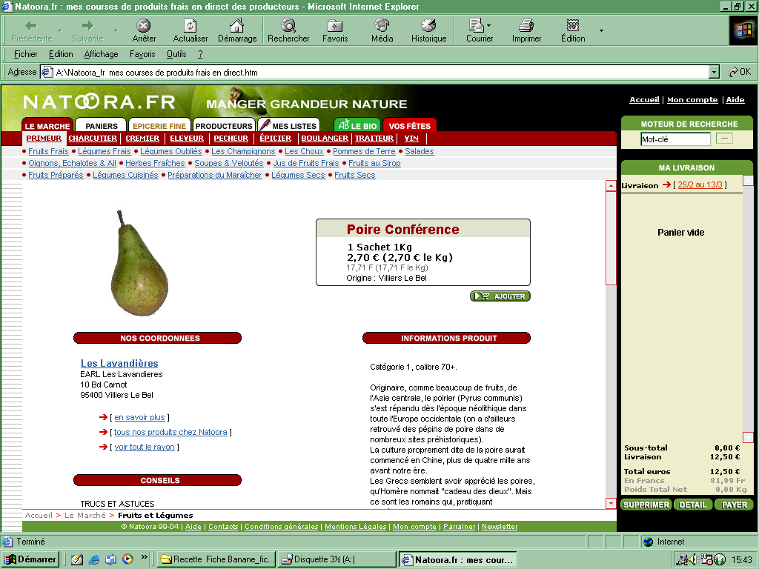 |  | Origine : chine  Calibre :  Conditionnement : Kilogramme

GÉnÉralitÉs

La poire est le fruit de l’arbre appelé poirier.
Originaire de Chine, elle était cultivé 4000 ans avant notre ère.
Les romains greffaient systématiquement tous les poiriers et en possédaient environ 40 variétés.
On en dénombre plus de 5 000 de nos jours.

PrÉsentation du produit

Quelques variétés : Guyot, Williams, Conférence, Doyenné du Comice, Beurré Hardy, Passe Crassane …
La poire est un fruit dont la forme est plus longue que large et renflé du côté opposé à la queue.
Sa peau est fine et légèrement granuleuse, jaune, brune, rouge ou verte.
Sa chair est blanche et très juteuse.
La poire est l’un des rares fruits à évoluer favorablement à température ambiante.
Il importe de surveiller leur évolution afin de pouvoir les déguster à leur juste maturité.

Utilisation  - Crue nature  - Cuite au sirop  - Assiette de fruits  - Salade de fruits  - En sorbet  - En cocktail  - En cuisine et pâtisserie |  | Photos de plats, …
Prix d’achat :

